江西农业大学研究生导师信息表

学科专业：会计硕士 所在学院：经济管理学院
姓 名 | 张毅 | 性 别 | 男 |  | 出生年月 |  | 1963.09 |  | 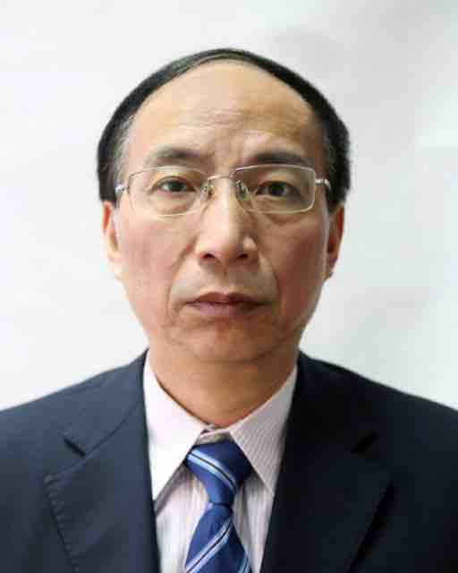
职 称 | 高级经济师 | 最后学历/  学位 |  | 研究生/硕士
职 务 | 副行长、党委委员 | 最后毕业院校 |  | 复旦大学
导师类别 | 硕士生导师 | 首任导师时间 |  |  |  | 导师属性 |  | 兼职
工作单位 | 工行江西分行 |  |  | E-mail
主要研究方向
参加何学术团体、任何职务
个人简历 | 1980.09--1984.07 山东大学经济系经济管理专业本科学习  1984.07--1984.12 人行江西分行计划处科员  1984.12--1992.08 工行江西分行综合计划处科员  1992.08--1995.05 工行江西分行综合计划处综合科副科长  1995.05--1999.01 工行江西分行综合计划处计划科科长  1999.01--2002.09 工行江西分行计划财务处副处长  2002.09--2003.01 工行江西分行计划财务部副总经理  2003.01--2003.08 工行江西分行资金营运部、机构业务部总经理  2003.08--2006.08 工行江西分行资金营运部、机构业务部总经理兼票据中心总经理  2006.08--2008.08 工行江西分行资产负债管理部总经理  2008.08--2009.03 工行江西宜春分行行长、党委书记  2009.03--2011.08 工行总行资产负债管理部副总经理  2011.08--2014.07 工行江西分行高级财会资金专家  2014.07-- 工行江西分行副行长、党委委员
科研情况
对学生
的要求
备 注
注：1、有在其他单位做兼职导师的老师，请在备注栏注明。2、科研情况一栏如不够填写，可转下一页。

